SISTEM PENYEWAAN SEPEDA
Dosen Pengajar:
Rezki Kurniati, M.kom



Disusun Oleh:
Siti Aina Di’as (6304260068)
Annisa Najla (6304260059)
Itkhan’ Afif (6304260065)

POLITEKNIK NEGERI BENGKALIS
OKTOBER 2026
- Flowchart – Draw.io
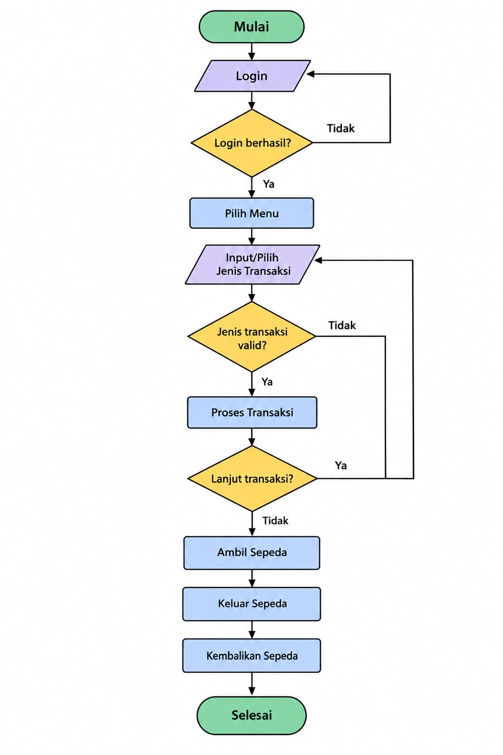

Flowchart tersebut menggambarkan alur proses penyewaan sepeda pada sistem BikeRent, mulai dari pengguna melakukan login hingga proses pengembalian sepeda.

Proses diawali dengan Mulai, kemudian pengguna melakukan Login. Sistem akan memeriksa apakah login berhasil. Jika login tidak berhasil, pengguna akan diarahkan kembali ke halaman login. Jika login berhasil, pengguna dapat memilih menu yang tersedia.

Selanjutnya, pengguna melakukan input atau memilih jenis transaksi. Sistem kemudian memeriksa apakah jenis transaksi yang dipilih valid. Jika tidak valid, pengguna akan diarahkan kembali untuk memilih atau memasukkan jenis transaksi. Jika valid, sistem akan melanjutkan ke proses transaksi.

Setelah transaksi selesai, sistem menanyakan “Lanjut transaksi?”. Jika pengguna memilih Ya, pengguna dapat melakukan transaksi kembali. Jika memilih Tidak, proses dilanjutkan dengan mengambil sepeda.

Setelah sepeda digunakan, pengguna melakukan pengembalian sepeda. Setelah sepeda dikembalikan, seluruh proses penyewaan selesai dan sistem mencapai tahap Selesai.
- UI/UX – Figma

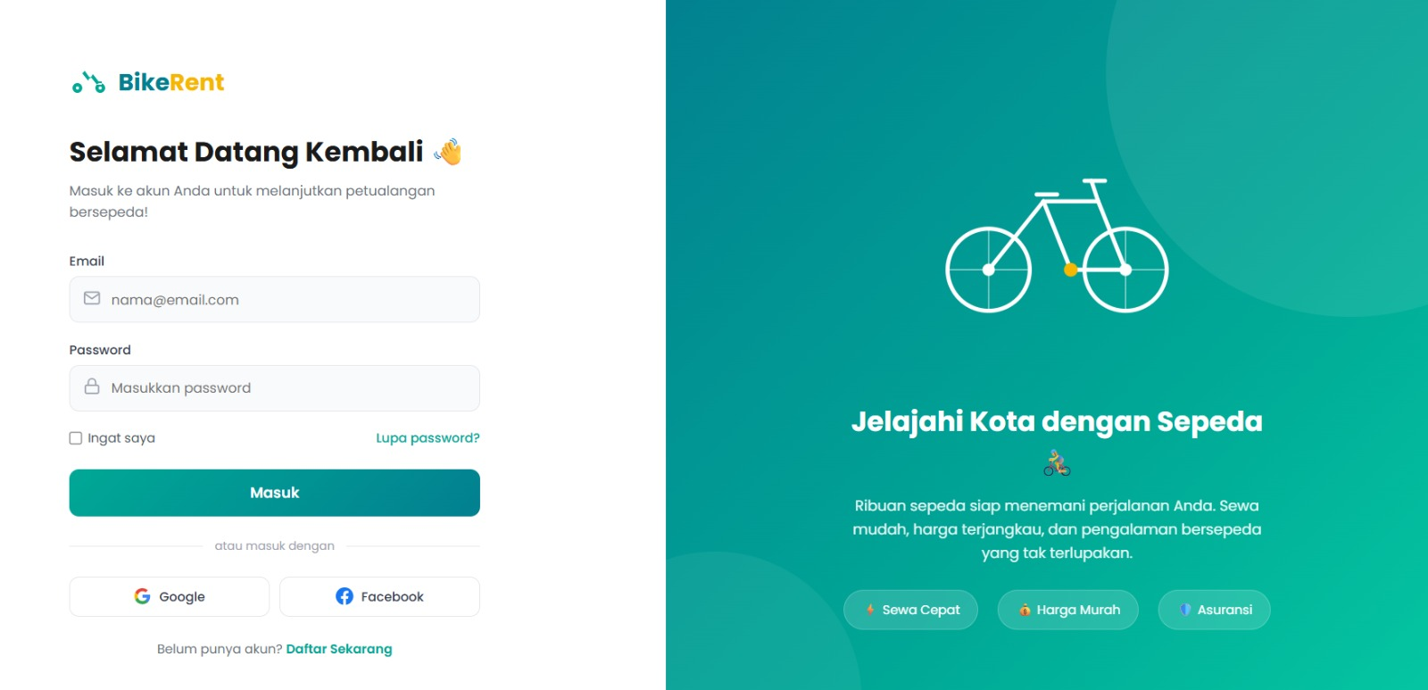

Halaman Login:
Halaman login merupakan halaman yang digunakan pengguna untuk masuk ke dalam sistem BikeRent. Pada halaman ini terdapat beberapa komponen, yaitu kolom email, password, tombol Masuk, fitur Ingat saya, serta pilihan Lupa password?. Selain itu, pengguna juga dapat masuk menggunakan akun Google atau Facebook. Bagi pengguna yang belum memiliki akun, tersedia pilihan Daftar Sekarang.

Pada bagian kanan halaman terdapat ilustrasi sepeda serta informasi singkat mengenai layanan BikeRent. Desain menggunakan perpaduan warna hijau dan biru yang disesuaikan dengan konsep penyewaan sepeda agar tampilan terlihat modern, sederhana, dan menarik.

- Coding – Vs Code
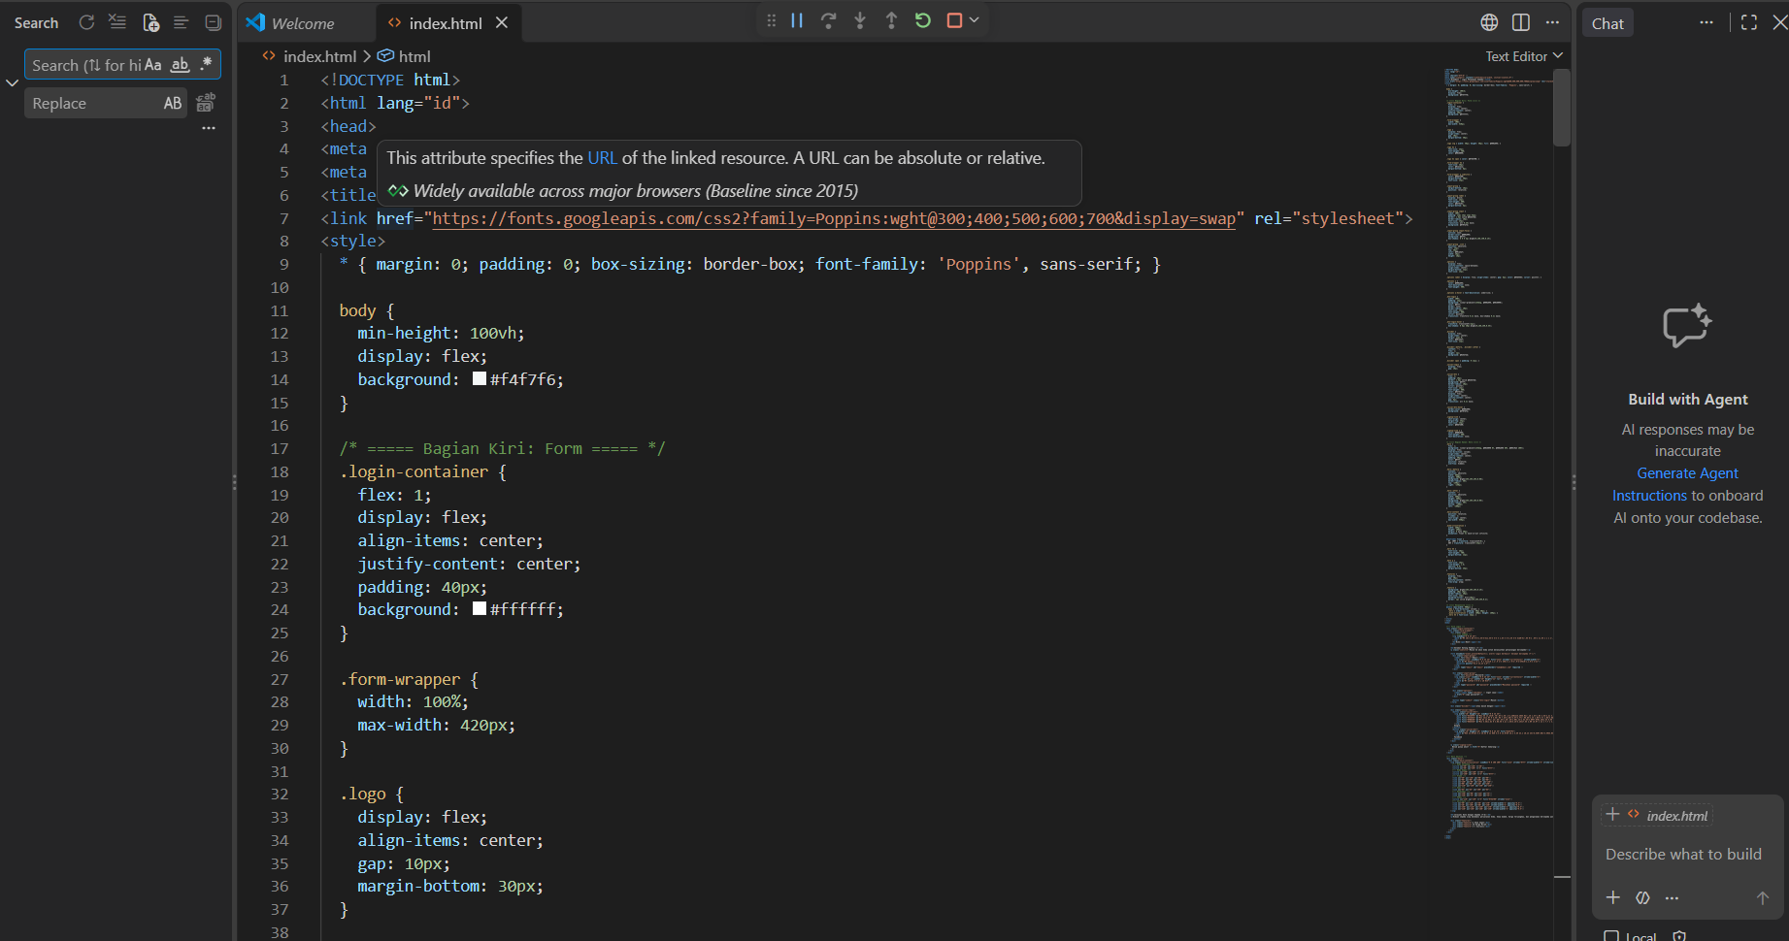
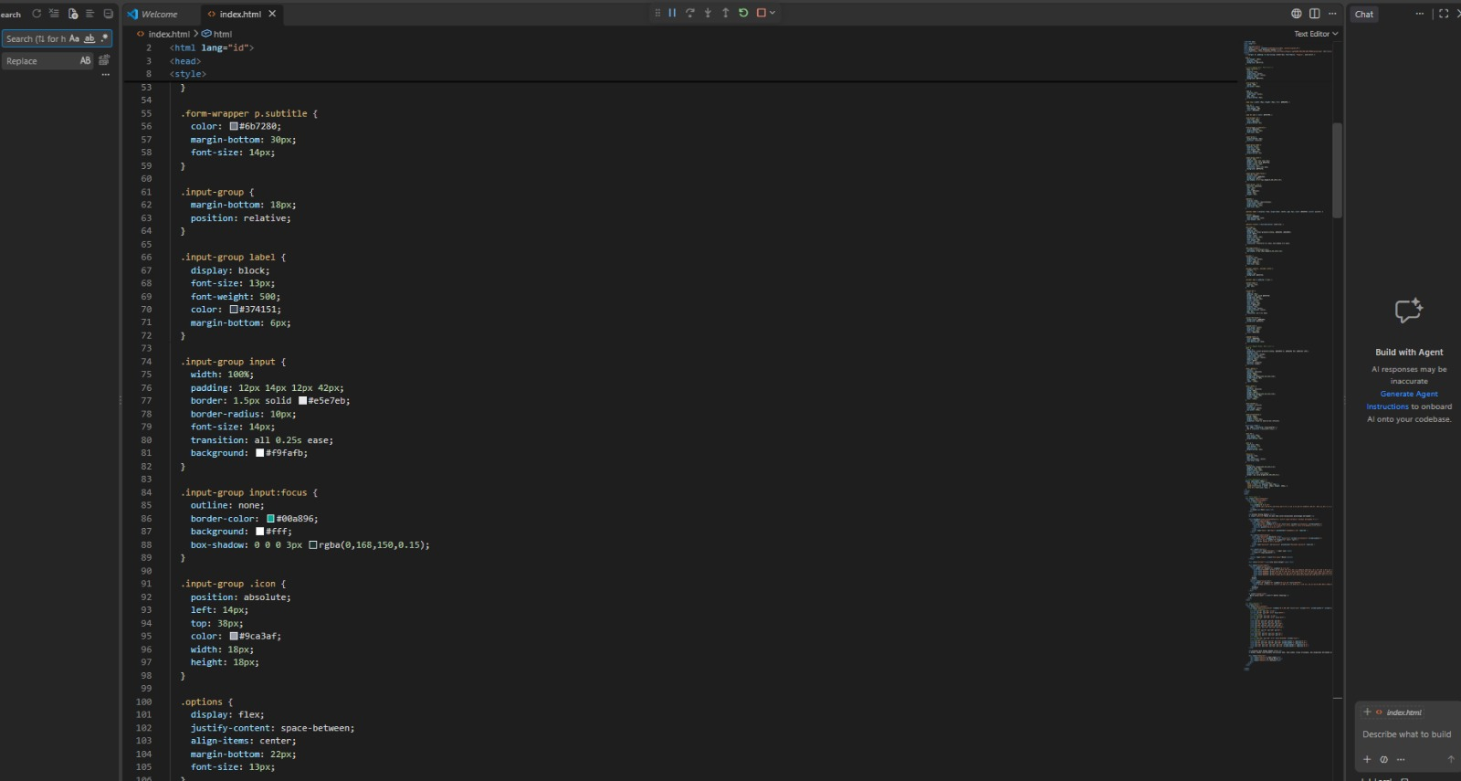

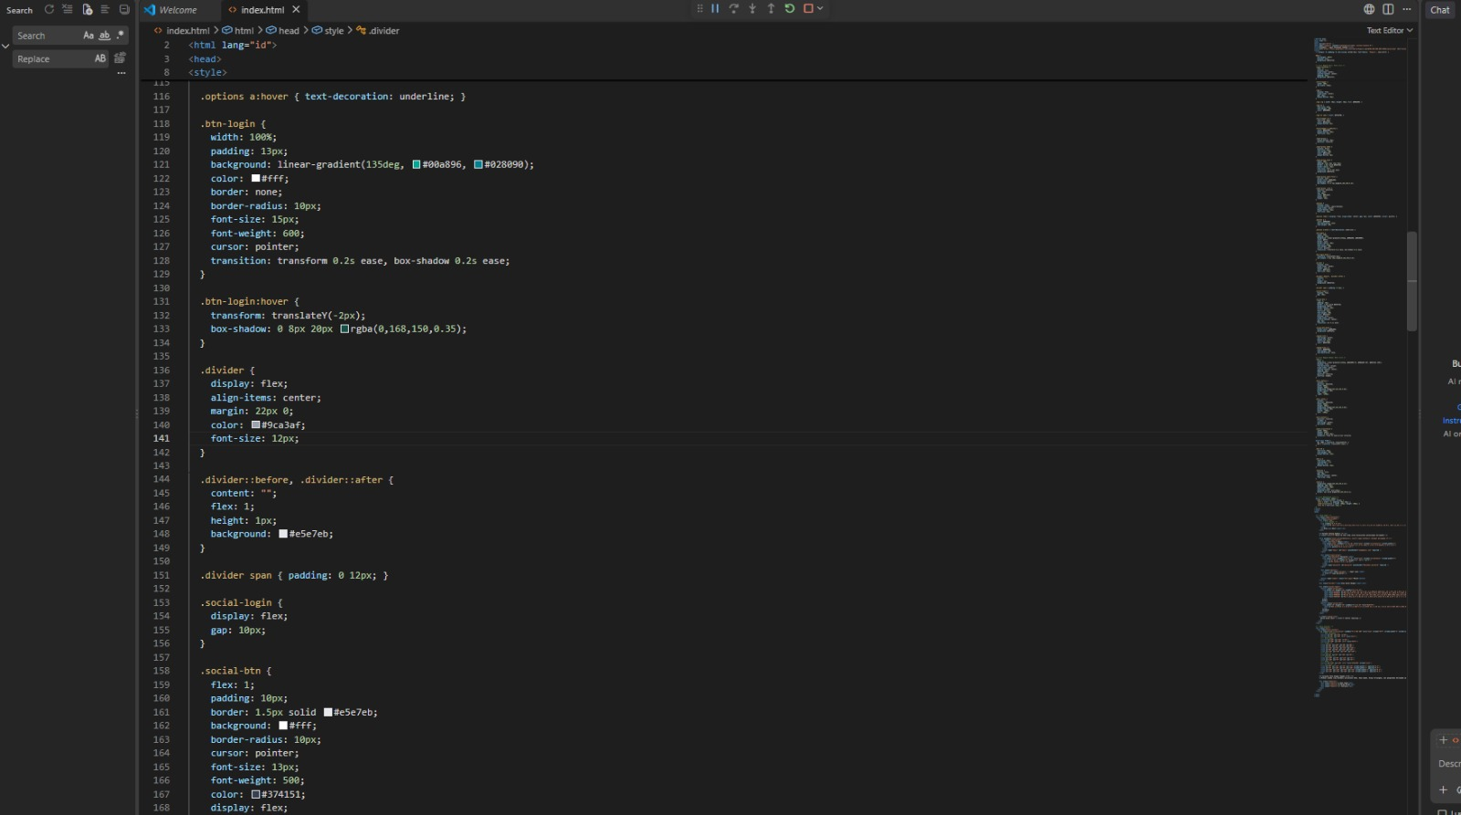
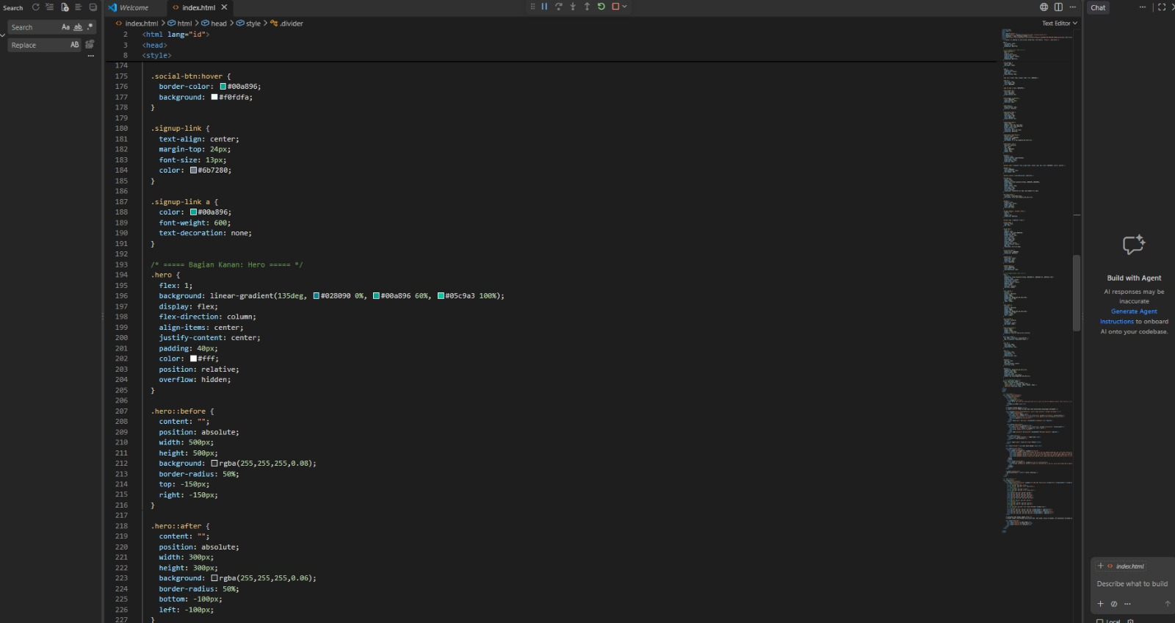

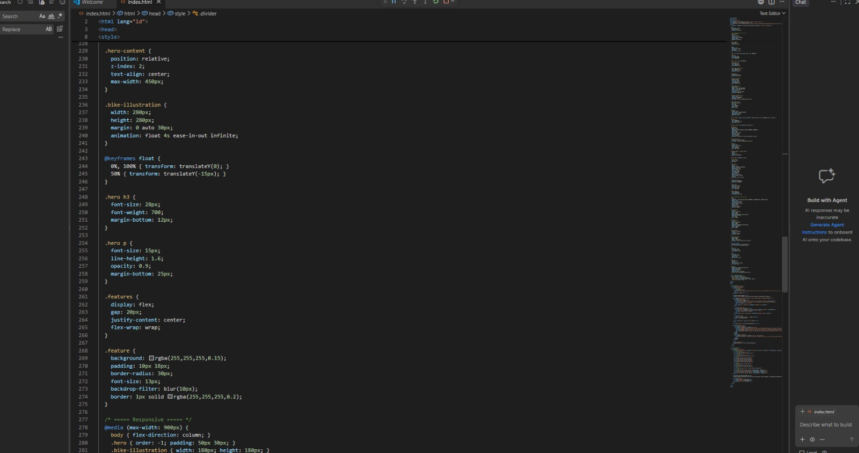

Hasil coding dari halaman login web penyewaan sepeda

- Database – MySQL Workbench
Berikut database dari halaman login web penyewaan sepeda:
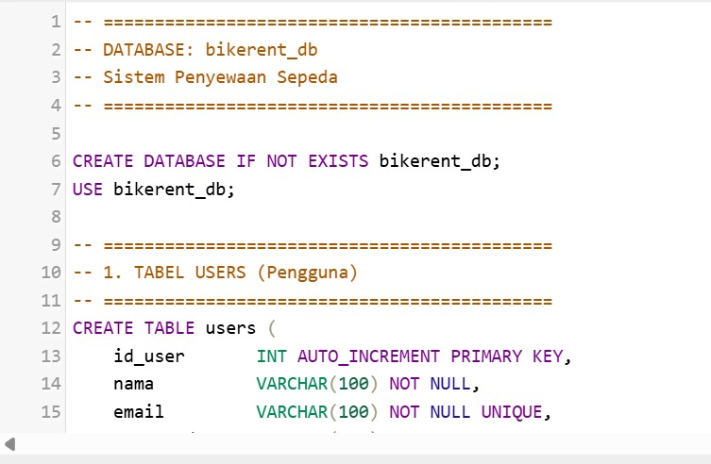
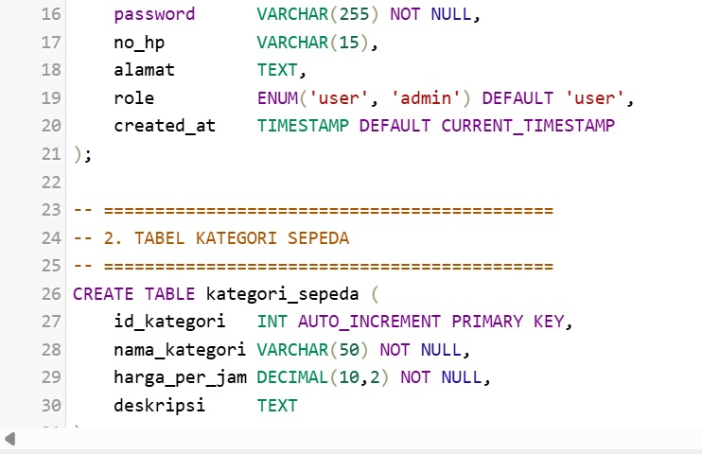
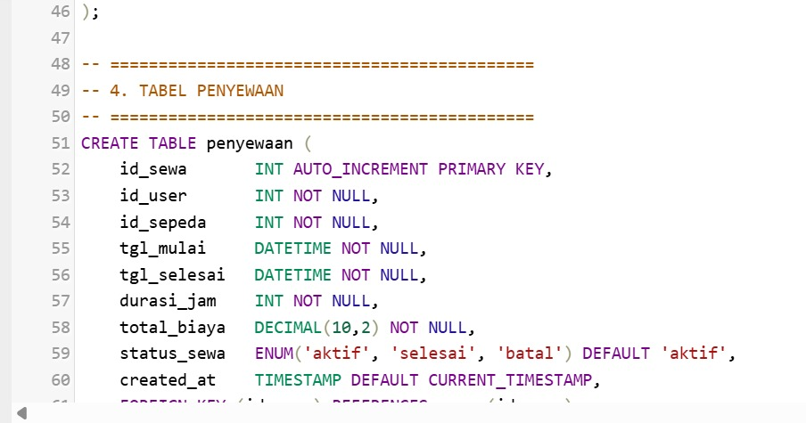
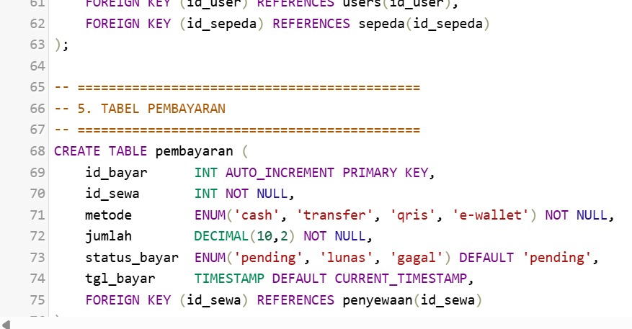
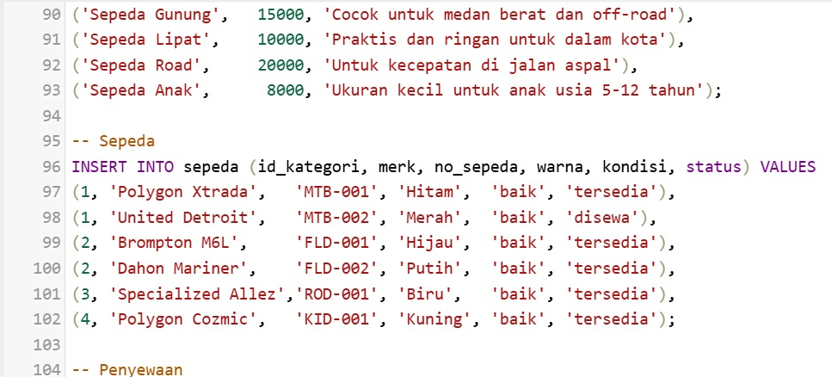
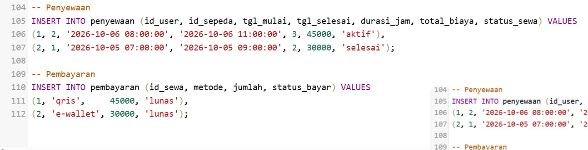

- Project Tracking – GitHub

